|  |  |  |  |
| --- | --- | --- | --- |
|  | المؤتمر العالمي للاتصالات الراديوية (WRC-23)  **دبي، 20 نوفمبر – 15 ديسمبر 2023** | |  |
|  | |  | |
|  | |  | |
| **الجلسة العامة** | | **الوثيقة 129-A** | |
|  | | **29 أكتوبر 2023** | |
|  | | **الأصل: بالإنكليزية** | |
|  | | | |
| جمهورية ألمانيا الاتحادية/فرنسا/لكسمبرغ | | | |
| مقترحات بشأن أعمال المؤتمر | | | |
|  | | | |
| ‎‎‎‎‎‎بند جدول الأعمال 7(A) | | | |

7 النظر في أي تغييرات قد يلزم إجراؤها، تطبيقاً للقرار **86** (المراجَع في مراكش، (2002 لمؤتمر المندوبين المفوضين، بشأن "إجراءات النشر المسبق والتنسيق والتبليغ والتسجيل لتخصيصات التردد للشبكات الساتلية"، وفقاً للقرار **86 (Rev.WRC‑07)**، تيسيراً للاستخدام الرشيد والفعّال والاقتصادي للترددات الراديوية وأي مدارات مرتبطة بها، بما فيها مدار السواتل المستقرة بالنسبة للأرض؛

7(A) الموضوع A – التفاوتات المسموح بها لبعض الخصائص المدارية لمحطات فضائية غير مستقرة بالنسبة إلى الأرض في الخدمة الثابتة الساتلية (FSS) أو الخدمة الإذاعية الساتلية (BSS) أو الخدمة المتنقلة الساتلية (MSS)

# 1 مقدمة

أخذاً في الاعتبار المناقشات بشأن تعريف التفاوتات المدارية المسموح بها للأنظمة غير المستقرة بالنسبة إلى الأرض خلال فترة الدراسة هذه، مِن الضروري السماح ببعض التعديلات على المَعْلَمات المدارية المُبلغ عنها فيما يتعلق بالمَعْلَمات المدارية التشغيلية، ولكن في الوقت نفسه السماح باستدامة موارد المدار غير المستقر بالنسبة إلى الأرض/الطيف على المدى الطويل والنفاذ المُنصِف إليها. وهذه المرونة التشغيلية مطلوبة في المقام الأول عندما يتمُّ الإبلاغ عن نظامَيْن على الارتفاع نفسه ويتسم النظام الذي تمَّ نشره بالفعل بأنه **نظام غير متعاون**. وفي هذا السياق، **النظام غير المتعاون** هو نظام لا يريد قبول بعض القيود على المَعْلَمات المدارية التشغيلية الخاصة به ويريد الإبقاء على المرونة الكاملة للتشغيل في حدود التفاوتات المدارية المسموح بها. وللتخفيف من مشكلة عدم انتظام كروية الأرض، في هذه المساهمة سيُفهَم من مصطلح الارتفاع أنه المسافة بين مركز الأرض والساتل غير المستقر بالنسبة إلى الأرض.

# 2 الأسباب المحتملة المشروعة للتفاوت بين المَعْلَمات المدارية المُبلغ عنها والمعلمات المدارية التشغيلية

حدَّدت فرقة العمل 4A لقطاع الاتصالات الراديوية والاجتماع التحضيري للمؤتمر (CPM) أسباباً محتملة مشروعة:

- تحقيق المستوى الأمثل للمَعْلَمات المدارية: خلال فترة التنسيق على امتداد سبعة أعوام، كثيراً ما عُدِّل تعريف السوق المستهدَفة ونوع الخدمة بحسب اقتراح النظام غير المستقر بالنسبة إلى الأرض، ونتيجة لذلك، يمكن تحسين المَعْلَمات المدارية التشغيلية قليلاً مقارنةً بالمَعْلَمات المدارية الواردة في منشور طلب التنسيق (CR/C) قبل سبعة أعوام.

- التقلبات اليومية: بسبب عدم تجانُس مجال الجاذبية الأرضية وتفلطُح الأرض، يتقلّب كلُّ ساتل غير مستقر بالنسبة إلى الأرض بضعة كيلومترات حول ارتفاع متوسط. وبالنسبة لكوكبة كبيرة، يرتبط هذا التقلب اليومي بشكل أساسي بفارق الارتفاع بين بساطَيْن، أي إذا كان للنظام بساط كلّ 20 كم، فإن كلّ ساتل لكلّ بساط يجب أن يكون ضمن نطاق أقصى يبلغ ±10 كم لتجنُّب حدوث اصطدام محتمل بين السواتل التي نُشرت عند بساطات مختلفة، على النحو المبيّن في الشكل 1 أدناه. وفي الواقع، سيكون نطاق الارتفاع أقلّ من ±10 كم لتوفير بعض الأمان الإضافي. واستناداً إلى تحليلات فرقة العمل 4A، تبلغ التقلبات اليومية للأنظمة التي نُشرت في مدارات دائرية ونطاقات خاضعة للقرار **35** (**WRC‑19**) بضعة كيلومترات (أي أقلّ من 20 كم).

الشكل 1

التقلبات اليومية لسواتل مختلفة في بساطَيْن

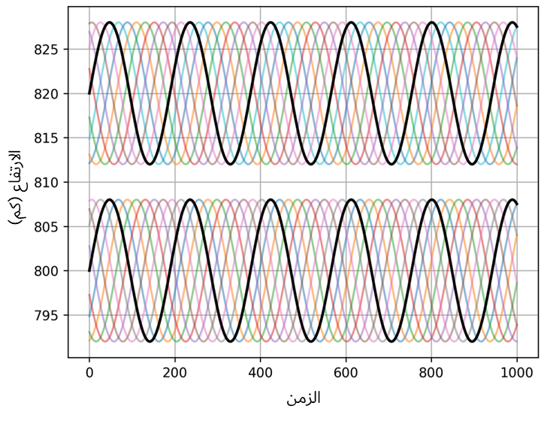

# 3 التباين المسموح به لمعالجة تحقيق المستوى الأمثل للمَعْلَمات المدارية

حتى لو لم تقترح جميع المنظمات الإقليمية قِيَماً مماثلة للتفاوتات المدارية المسموح بها، فقد أيّدت الآراء التي أُعرب عنها خلال ورشة العمل الأقاليمية الثالثة للاتحاد السماحَ بوجود تبايُن بين الارتفاع الذي نُشر عنده والارتفاع المُبلغ عنه يتراوح بين 50 كم و100 كم، في حال كان الارتفاع الذي نُشر عنه أقلّ من 2 000 كم. ويلزم بذل المزيد من العمل خلال المؤتمر WRC‑23 لتحقيق تقارُب في القيمة (القيم) ولكن كلّ المنظمات الإقليمية اتفقت على ضرورة معالجة مسألة تحقيق المستوى الأمثل للمَعْلَمات المدارية.

يتمثل الاختلاف الرئيسي بين مقترحات المنظمات الإقليمية في الآلية التنظيمية المرتبطة بهذا التباين المسموح به لمعالجة تحقيق المستوى الأمثل للمَعْلَمات المدارية:

- يرى بعضها أن كلّ نظام يمكن أن يعمل طوال دورة حياته في حدود ±X كم من مَعْلَماته المدارية المُبلغ عنها (الاقتراح الحالي هو في حدود 50-100 كم) دون الحاجة إلى تحديث مَعْلَماته المدارية المُبلغ عنها (نَهْج الخطوة الواحدة).

- يرى بعضها الآخر أن كلّ نظام سيختار، في مرحلة التبليغ، مَعْلَماته المدارية النهائية في نطاق ±X كم من مَعْلَماته المدارية في طلبات التنسيق (الاقتراح الحالي هو في نطاق 100-50 كم) ثم يعمل ضمن نطاق مخفض، بسبب التقلبات اليومية (نهج خطوتين).

# 4 نَهْج الخطوة الواحدة مقارنةً بنَهْج الخطوتين

لمقارنة مميزات وعيوب هذين النَّهْجَين، نقترح تشبيه ذلك بقيادة السيارات على طريق سريع.

الافتراضات:

− طريق سريع يتألف من 5 مسارات ويمتد بين النقطة ألف (A) والنقطة باء (B)

− لا حدود قصوى للسرعة

− المسار الواحد يتسع لسيارة واحدة

− السائق الأول يقود سيارة من نوع "فولكس فاغن بيتل" قديمة (بقوة 50 حصاناً، وبسرعة قصوى 157 كيلومتر/ساعة) وهو **سائق غير متعاون**

− السائق الثاني، سينطلق بعدَ مرور 15 دقيقة على انطلاقة السائق الأول، وهو يقود سيارة من نوع "فورد موستانغ" (بقوة 450 حصاناً، وبسرعة قصوى 249 كيلومتر/ساعة)

− السائق الثالث، سينطلق بعد مرور 25 دقيقة على انطلاقة السائق الأول، وهو يقود سيارة من نوع "بوغاتي فيرون" (بقوة 1200 حصان، وبسرعة قصوى 431 كيلومتر/ساعة)

− السائقون الثلاثة هُم عند النقطة ألف ويريدون الوصول إلى النقطة باء بعبور طريق سريع يتألف من خمسة مسارات.

وفي هذا التشبيه، المسارات الخمسة تمثّل حيّز الفضاء المتاح **لتحقيق** **المستوى الأمثل للمَعْلَمات المدارية**، ويمثّل كلُّ مسار منفرد حيّز المكان المتاح **للتفاوتات اليومية المسموح بها**، والمسافة بين النقطة ألف والنقطة باء هي **مدة صلاحية** بطاقة التبليغ عن الأنظمة غير المستقرة بالنسبة إلى الأرض.

نَهْج الخطوة الواحدة

بموجب هذا النَّهْج، تتمتع كلُّ سيارة بمرونة القيادة في أيّ مسار من المسارات وفي أي وقت من الأوقات. ولأنّ سيارة "البيتل" كانت أول سيارة تنطلق على الطريق السريع، يمكن لسائقها أن يختارَ أيَّ مسار عند النقطة ألف، وأن يختارَ لاحقاً مساراً آخر لتحسين رحلته على النحو المبيَّن في الشكل 2. ولأنَّه سائق غير متعاون فهو لا يحبّ القيود ويريد أن يتمتع بالمرونة الكاملة أثناء قيادته لسيارته على الطريق السريع بأكمله. لذا فإنّ لدينا إشارة مرور برتقالية على كلّ مسار حيث لا يمكن للسائقَيْن الثاني والثالث أن يستخدما بأمان أياً من المسارات لأنهما لا يعرفان المسار الذي ستستحوذ عليه سيارة "البيتل". بل الأمر أسوأ من ذلك للسائق الثالث لأنه لا يعرفُ شيئاً عن السيارتين الأُخريَيْن اللتين أمامه. ومن أجل السلامة التامة، سيسلكُ سائق سيارة "الموستانغ" وسائق سيارة "البوغاتي" طريقاً آخر للوصول إلى النقطة باء، وسيتركان الطريق السريع بمساراته الخمسة كاملةً لسيارة "البيتل".

الشكل 2

**نَهْج الخطوة الواحدة**

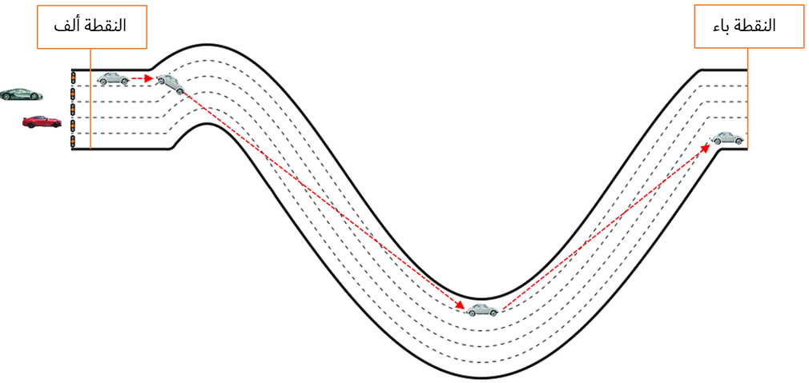

نَهْج الخطوتين

بموجب هذا النَّهْج، كلُّ سائق بحاجة إلى اختيار مسار عند النقطة ألف وملازمة هذا المسار إلى حين بلوغ النقطة باء. ولأنّ سيارة "البيتل" هي أول سيارة تنطلق على الطريق السريع، يمكن لسائقها أن يختار أيّ مسار عند النقطة ألف (أي الخطوة الأولى) ولكن بمجرد أن يختار فإن عليه أن يلتزم بهذا المسار (أي الخطوة الثانية). وحتى لو كان هذا السائق غير متعاون، فإن عليه أن يلتزم بالمسار الذي اختاره في البداية إلى حين بلوغ النقطة باء. وكما هو موضح في الشكل 3 أدناه، عندما يصل سائق سيارة "الموستانغ" إلى الطريق السريع، سيجد أمامه إشارة مرور حمراء على المسار الذي اختاره سائق سيارة "البيتل" وإشارة مرور خضراء على المسارات الأربعة المتبقية. وبإمكان سائق سيارة "الموستانغ" أن يختار مساراً له من بين المسارات الأربعة المتاحة (أي الخطوة الأولى) وسيلتزم بهذه المسار إلى حين بلوغ النقطة باء (أي الخطوة الثانية). وهناك عيب طفيف يشوب سيارة "البيتل" هو أنها لن تتمكّن من تحسين مسار رحلتها، ولكن في المقابل ستكون المسارات الأربعة الأخرى آمنة تماماً إذا ما استخدمتها سيارة "الموستانغ". ولاحقاً، عندما تصل سيارة "البوغاتي"، سيجد سائقها مسارَيْن عليهما إشارة مرور حمراء، وثلاثة مسارات عليها إشارة مرور خضراء؛ وسيتمكّن من اختيار أيّ مسار عليه إشارة مرور خضراء (أي الخطوة الأولى) وسيلازم هذا المسار إلى حين بلوغ النقطة باء (أي الخطوة الثانية).

الشكل 3

نَهْج الخطوتين

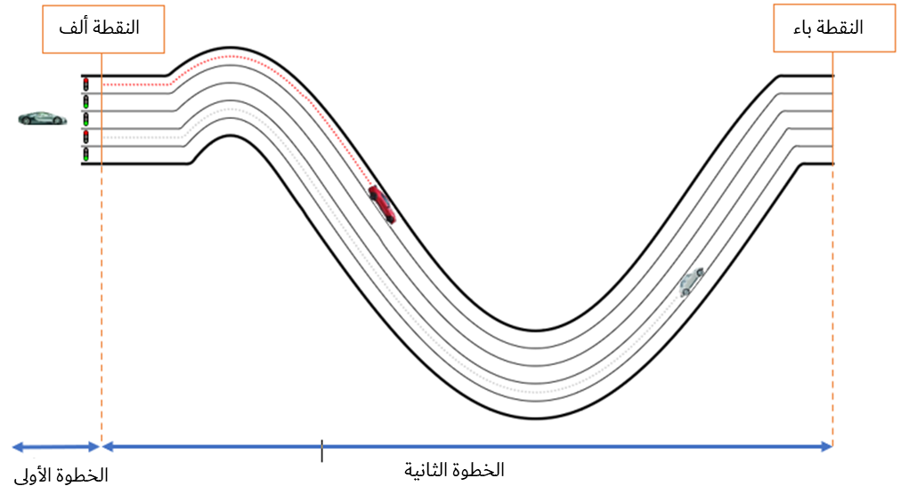

ويلخص الجدول أدناه إيجابيات وسلبيات كلّ نَهْج من النَّهْجَين.

|  |  |  |
| --- | --- | --- |
|  | الإيجابيات | السلبيات |
| نَهْج الخطوة الواحدة | - مرونة كاملة لسيارة "البيتل" لتحسين الرحلة | - أوُجه عدم يقين كبيرة لسيارتَي "الموستانغ" و"البوغاتي" بسبب إمكانية الاصطدام بسيارات أخرى  - سيارة "البيتل" تستحوذ على الطريق السريع بأكمله وتقاسُم الطريق مع السيارات الأخرى غير ممكن |
| نَهْج الخطوة الثانية | - مرونة كاملة لسيارة "البيتل" لاختيار المسار عند النقطة ألف  - لا خطر للاصطدام للسيارات الثلاث  - تقاسُم الطريق السريع بشكل كامل | - عيب طفيف لسيارة "البيتل" لعدم تمكّنها من تحسين رحلتها بين النقطة ألف والنقطة باء |

# 5 الخلاصة

استناداً إلى التشبيه الوارد في القسم 4، ينطبق المبدأ نفسه على الأنظمة غير المستقرة بالنسبة إلى الأرض. فنهجُ الخطوة الواحدة غير مناسب لأنه لن يسمحَ بمعاملة عادلة ومُنصفة للأنظمة المُبلغ عنها في البداية على ارتفاع مماثل. ومن شأن النظام غير المتعاون أن يحتكرَ مدى كبيراً من الارتفاع لمصلحته الخاصة ولن يسمح للأنظمة اللاحقة بالعمل ضمن مدى الارتفاع نفسه.

وأما نَهْج الخطوتين فيسمح بتقاسُم مدى الارتفاع بشكل أفضل وبطريقة آمنة حتى مع الأنظمة غير المتعاونة. وسيسمح هذا النَّهْج بمعاملة عادلة ومُنصفة للأنظمة غير المستقرة بالنسبة إلى الأرض المُبلغ عنها في البداية على الارتفاع نفسه وتعزيز الاستدامة الطويلة المدى لموارد المدار/الطيف غير المستقرة بالنسبة إلى الأرض والاستخدام الرشيد لها.

ــــــــــــــــــــــــــــــــــــــــــــــــــــــــــــــــــــــــــــــــــــــــــــــــ